MiC 0034-DRNT-2026

ANEXO 2
COMUNICACIÓN DE ACEPTACIÓN DE LA OFERTA

[La Entidad debe incluir el contenido mínimo del presente documento, teniendo en cuenta que la invitación es la que comprende el negocio respecto del cual se presentó la oferta que se acepta, por lo que estos documentos conforman el contrato, en tal sentido, este Anexo no debe desconocer o contradecir la invitación. Sin perjuicio de lo anterior, la Entidad puede incorporar condiciones adicionales que no desvirtúen lo aquí dispuesto. En todo caso, las exigencias adicionales deben obedecer a las necesidades de ejecución del contrato. En algunas cláusulas la Entidad puede escoger entre algunas opciones de cláusula, combinar alternativas o construir su propia cláusula, esto se indicará de manera clara cuando a ello haya lugar]

COMUNICACIÓN DE ACEPTACIÓN DE OFERTA ____ DE 20__

HERMINIA PIANETA SILVA, identificado con la Cédula de Ciudadanía de [ , en calidad de Directora Regional Norte (E ) del Instituto Nacional de Medicina Legal y Ciencias Forenses, según Resolución No.
del , posesionado según Acta N° , actuando en nombre y representación de [nombre de la Entidad], debidamente facultado según Resolución _____ de [año], informa a [nombre del Contratista]______________ (en adelante el “Contratista”), identificado como aparece en el Formato 1 – Carta de Presentación de la oferta, que se aceptan los términos y condiciones de la oferta presentada al Proceso de Contratación de mínima cuantía ____.

El contrato se regirá por las Leyes 80 de 1993, 1150 de 2007, 1474 de 2011, 1882 de 2018, Decreto Ley 019 de 2012 y el Decreto 1082 de 2015, el Código Civil y de Comercio, las demás normas legales aplicables a la materia, y las siguientes condiciones:

PRIMERA. OBJETO: El objeto del contrato es “152 - PRESTA EL SERVICIO DE MANTENIMIENTO CORECTIVO Y PREVENTIVO DE PLANTAS DE TRATAMIENTO DE AGUAS RESIDUALES PTAR Y SUMINISTROS DE INSUMOS QUIMICOS DE LA REGIONAL NORTE DEL INSTITUTO NACIONAL DE MEDICINA LEGAL Y CIENCIAS FORENSES”.

SEGUNDA. OBLIGACIONES DE LA ENTIDAD: La Entidad está obligada a:

- Suministrar oportunamente la información, requerimientos y el apoyo logístico y operativo que requiera el contratista, para el cumplimiento de sus obligaciones contractuales.
- Cancelar el valor del contrato en la forma y términos establecidos.
- Verificar y dejar constancia del pago de las obligaciones parafiscales del proveedor al Sistema de Seguridad Social Integral y Cajas de Compensación Familiar de sus empleados, como requisito para la ejecución del contrato y para la obtención de cada pago derivado del mismo de conformidad con lo establecido en el artículo 50 de la Ley 789 de 2002, el artículo 1o de la Ley 828 de 2003 y el artículo 41 de la Ley 80 de 1993, adicionado por el artículo 23 de la Ley 1150 de 2007.
- Ejercer el control y vigilancia sobre el cumplimiento del contrato, a través de los Supervisores.
- Aprobar las garantías correspondientes e informar a los supervisores.

- Adoptar las medidas necesarias para mantener durante el desarrollo y ejecución del contrato las condiciones técnicas y financieras existentes.
- Elaborar por parte del (los) supervisor(es) el cronograma de trabajo y suscribirlo junto al contratista, dentro de los cinco (5) días hábiles siguientes a la suscripción del acta de inicio, el cual hará parte integral del mismo.
- Iniciar en caso de incumplimiento de las obligaciones del proveedor, a través de los supervisores, el trámite del procedimiento administrativo sancionatorio contractual establecido en el artículo 86 de la Ley 1474 de 2011.
- Las demás que se deriven de la naturaleza del contrato.

TERCERA. RESPONSABILIDAD: El Contratista es responsable por el cumplimiento de las obligaciones pactadas en el contrato. Además, responderá por los daños generados a la Entidad en la ejecución del contrato, causados por sus contratistas, empleados o sus subcontratistas.

CUARTA. VALOR: El valor del contrato es por la suma de [valor estimado del contrato en letras] [valor del contrato en números], equivalentes a [número de salarios mínimos] SMMLV para el año de aceptación de la oferta [incluir año] suma que se discrimina de la siguiente manera:

[Incluir disposiciones particulares del valor del contrato teniendo en cuenta contribuciones especiales aplicables al contrato]

QUINTA. FORMA DE PAGO: El INSTITUTO pagará contra recibo a satisfacción, a través del Grupo Nacional de Gestión de Tesorería de la Entidad, en Bogotá D.C., de acuerdo con las directrices establecidas por el Ministerio de Hacienda y Crédito Público, la Ley 2024 de 2020 y en cumplimiento de la normatividad aplicable en el tema; la presentación de las factura(s) electrónica(s) y/o documento(s) equivalente(s) electrónico(s) se realizará en las plataformas reconocidas para tal efecto por la entidad competente; dentro de los treinta (30) días hábiles siguientes a la presentación de la(s) factura(s) electrónica(s) y/o Documento(s) equivalente(s) electrónico(s), previo informe/recibo a satisfacción de la supervisión y el cumplimiento de los requisitos administrativos, fiscales y parafiscales, comprobante(s) de ingreso al almacén (cuando aplique). Para el trámite de los pagos, en la(s) factura(s) Electrónica(s) y/o Documento(s) Equivalente(s) electrónico(s) no se deben utilizar centavos; por tanto, el valor cobrado a partir de la oferta económica debe presentarse en números enteros, de conformidad con la resolución 000042 de 2020 emitida por la Dian y su anexo técnico de facturación electrónica de venta, en la sección 1.2.1. REDONDEOS., ello aplica para valores originales con décimas conteniendo el número “5” así:

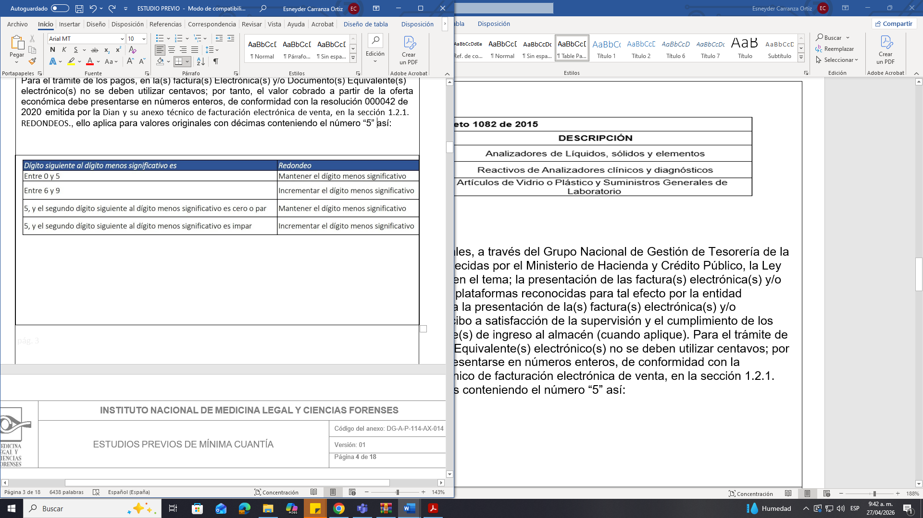

En caso de presentarse con centavos la(s) factura(s) electrónica(s) y/o documento(s) equivalente(s) electrónico(s) se debe dar cumplimiento a lo indicado en el Artículo 1.6.1.4.1. numeral 9 (Notas débito y notas crédito para la factura electrónica de venta) del decreto 358 de 2020 y sus modificaciones.
Para el pago, el contratista deberá presentar factura(s) electrónica(s) y/o Documento(s) equivalente(s) Electrónico(s), de conformidad con el Artículo 617 del Estatuto Tributario, así: a) Estar denominada expresamente como factura de venta. b) Apellidos y nombre o razón y NIT del vendedor o de quien presta el servicio. c) Apellidos y nombre o razón social y NIT del adquirente de los bienes o servicios, junto con la discriminación del IVA pagado. d) Llevar un número que corresponda a un sistema de numeración consecutiva de facturas de venta. e) Fecha de su expedición. f) Descripción específica o genérica de los artículos vendidos o servicios prestados.
g) Valor total de la operación. h) El nombre o razón social y el NIT del impresor de la factura. i) Indicar la calidad de retenedor del impuesto sobre las ventas. Así mismo, acuerdo con la Resolución 00165 de 2023 y sus modificaciones emitidas por la Dian.
Nota: Es importante indicar que el valor total facturado no debe sobrepasar el monto autorizado en el registro presupuestal.
FACTURA ELECTRÓNICA : Para quienes tengan la responsabilidad 5 en el RUT (52 – Facturador electrónico), receptor único de las facturas emitidas como beneficiario del presente contrato en SIIF nación, deberán enviar al correo electrónico siifnacion.facturaelectronica@minhacienda.gov.co la factura, nota débito y/o crédito, con el fin que se envíen automáticamente para validación ante la Dirección de Impuestos y Aduanas Nacionales – DIAN y posteriormente a esta unidad ejecutora, es importante que el contratista en el Documento adjunto del correo de envío de factura electrónica, nota débito y/o crédito este en un formato ZIP y que contenga documentos PDF y documento XML
La estructura de la factura mínimo debe contener:

- En los datos del emisor, el correo del emisor
- En los datos del adquirente, el correo siifnacion.facturaelectronica@minhaciendagov.co
- En las notas finales, el código # 29-02-00-000; # contrato, correo supervisor. En # contrato, relacionar el correspondiente número de contrato en correo supervisor, escribir el correo electrónico del supervisor designado para el mismo. Tener en cuenta que cada dato está separado con punto y coma(;) sin espacio. De no cumplirse estos requerimientos mínimos, la entidad no garantizará la correcta recepción de la factura para iniciar el trámite de pago correspondiente
NOTA: Para efectos de la facturación deberá tenerse en cuenta lo dispuesto en la normatividad aplicada citada en procedencia y los lineamientos internos (memorando No 006saf-2024) y demás normativa aplicable; los supervisores deberán ejercer control y vigilancia al respecto e informar al contratista sobre las disposiciones
CARGAR LA FACTURA Y SOPORTES AL SISTEMA ELWECTRÓNICO PARA LA CONTRATACIÓN PÚBLICA SECOP II: Corresponde al contratista en la sección 7 “ejecución del contrato”, si estas no han sido elaboradas correctamente o no se acompañan de los documentos requeridos, el término para el pago empezará a contarse desde la fecha en que se suban debidamente corregidas (acompañadas de las respectivas notas débito y/o crédito cuando aplique); o desde aquella en que se hayan cargado el último documento. Las demoras que se presenten por estos conceptos serán responsabilidad del contratista
Cuando de conformidad con lo establecido en la Ley 1607 2 y el Decreto 862de 2013, las personas jurídicas o naturales empleadoras se encuentren exentas de realizar los aportes al SENA, SALUD e ICBF, deberán manifestar dicha condición por escrito para el pago, y la entidad verificará en el Registro Único Tributario del contratista que este cumple dicha condición. No obstante, deberán aportar la planilla donde conste el pago a pensión, ARL y cajas de compensación Familiar, de acuerdo con la normatividad vigente.
El pago al que se compromete el INSITUTO estará sujeto a la asignación de recursos que realice la Dirección General del Tesoro en el Programa Anual de Caja (PAC), de conformidad con lo establecido en el artículo 11 y 12 de la Ley 2024 de 2020.

SEXTA. ANTICIPO Y/O PAGO ANTICIPADO: NO APLICA

SEPTIMA. PLAZO DEL CONTRATO: El plazo estimado para la ejecución del contrato es de [incluir meses/días/años], contados a partir de [punto de inicio] que impartirá [cargo dentro de la entidad], previo el cumplimiento de los requisitos de perfeccionamiento y ejecución del mismo y aprobación de los documentos previstos en la Invitación.

El plazo pactado será cumplido con sujeción a lo previsto en la invitación.

OCTAVA. APROPIACIÓN PRESUPUESTAL: El pago de la suma estipulada en esta comunicación se sujetará a la apropiación presupuestal correspondiente y específicamente al Certificado de Disponibilidad Presupuestal:
No. DE  CDP | PRESUPUESTO | VALOR CDP
6126 | PROYECTO: Desarrollo de la gestión ambiental integral en las sedes del Instituto Nacional de Medicina Legal y Ciencias Forenses Nacional  PRODUCTO: Sedes mantenidas  OBJETO DEL GASTO: Adquisición de bienes y servicios  CÓDIGO PRESUPUESTAL: C-2999-0800-15-53105B-2999067-02  ACTIVIDAD ASOCIADA AL PROYECTO: Disponer de elementos y servicios para los espacios de almacenamiento de residuos y sistemas de tratamiento de aguas residuales | $ 60.000.000

NOVENA. SUPERVISION : La supervisión de la ejecución y cumplimiento del contrato está a
cargo de Técnico Facilitador SST del Grupo Regional Administrativo y Financiera de la Regional Norte o
quien haga sus veces, quien será asignado por la Ordenadora del Gasto de la Regional Norte.

DÉCIMA. GARANTÍAS: Son parte del contrato las garantías señaladas en la invitación y serán exigibles bajo las condiciones allí establecidas.

DÉCIMA PRIMERA. LUGAR DE EJECUCIÓN Y DOMICILIO CONTRACTUAL: Las actividades previstas en el contrato se deben desarrollar en [lugar o lugares de ejecución de la obra] y el domicilio contractual es [nombre de la ciudad o municipio que funcionará como domicilio contractual] es Barranquilla

DÉCIMA SEGUNDA. PERFECCIONAMIENTO Y EJECUCIÓN: El contrato se perfecciona con la firma de este documento por parte del ordenador del gasto. Para su ejecución se requiere que el contratista se encuentre al día en los pagos al Sistema de Seguridad Social Integral y demás aportes parafiscales correspondiente, si es del caso, la aprobación de las Garantías y el Registro Presupuestal correspondiente.

DÉCIMA TERCERA. DOCUMENTOS: Los documentos que a continuación se relacionan hacen parte integral del contrato, los cuales determinan, regulan, complementan y adicionan lo aquí pactado, y en consecuencia producen sus mismos efectos y obligaciones jurídicas y contractuales:

      - Estudios y documentos previos.
      - Invitación, Adendas, Anexos, Formatos, Matrices, Formularios.
      - Propuesta presentada por el contratista.
      - Las Garantías debidamente aprobadas
      - Toda la correspondencia que se surta entre las partes durante el término de ejecución del contrato

En constancia se firma el presente contrato en [señalar lugar de perfeccionamiento del contrato], el

Por la Entidad,

